**Mardi 26 mai 2020**

**Activité 1 : Dictée**

**Dis à tes parents de te lire lentement, à haute voix et en répétant plusieurs fois cette dictée :**

Depuis le littoral, on ne distinguait l’île isolée que grâce au phare qui semblait flotter sur l’eau.

**Activité 2 : Calcul mental**

**Tu as une minute pour faire ces calculs :**

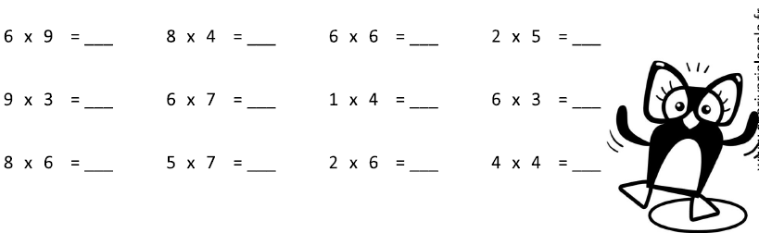

**Activité 3 : Grammaire – Fonctions de l’adjectif (nouvelle leçon)**

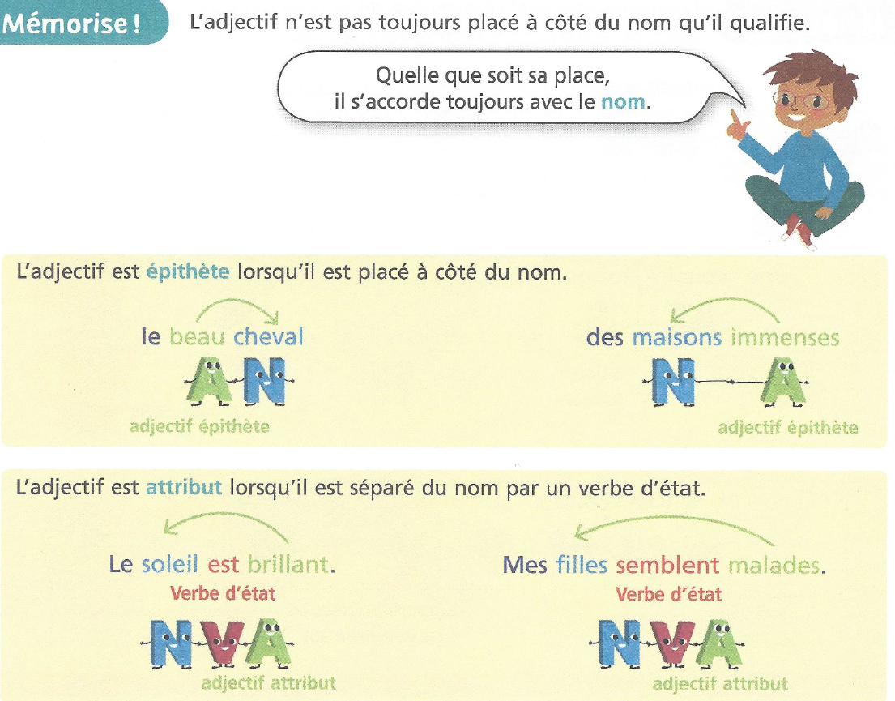

**Exercice : Souligne l’adjectif et écris à côté s’il est attribut (A) ou épithète (E) :**

1. J’ai croisé mon meilleur copain.
2. Je suis gentil avec ma maman.
3. Mes parents paraissent fâchés.
4. Veux-tu venir dans ma nouvelle maison ?
5. Tu sembles très fatigué.
6. Cette magnifique fleur ne sent rien.
7. La voiture bleue roule trop vite.
8. Je demeure inquiet au vu de son état.

**Activité 4 : Numération – Fractions décimales**

**Entraînement**

**Exercice : Trouve la fraction décimale équivalente la plus petite possible.**

***Exemples :***

**30/100 = 3/10 (J’ai pu enlever un zéro au numérateur et un zéro au dénominateur).**

**40/1 000 = 4/100 (J’ai enlevé un zéro au numérateur et un zéro au dénominateur).**

60/100 =

840/100 =

700/1 000 =

90/1 000 =

2 300/1 000 =

**Activité 5 : Ecriture**

* **Écris une phrase simple pour décrire chaque dessin :**

1 : 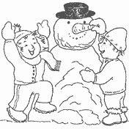

……………………………………………………………………………………………………………

2 : 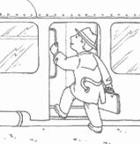

………………………………………………………………………………………………………………

3 : 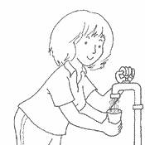

………………………………………………………………………………………………………………

4 : 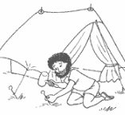

………………………………………………………………………………………………………………

5 : 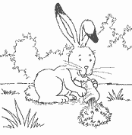

………………………………………………………………………………………………………………

6 : 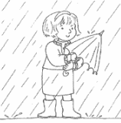

………………………………………………………………………………………………………………

**Activité 6 : Lecture**



**1./** Vrai ou faux ?

|  |  |  |  |
| --- | --- | --- | --- |
| - Le lièvre trompe la hyène à chaque occasion qui se présente. | VRAI |  | FAUX |

|  |  |  |  |
| --- | --- | --- | --- |
| - Le lièvre ne veut pas de querelles avec son amie la hyène. | VRAI |  | FAUX |

|  |  |  |  |
| --- | --- | --- | --- |
| - Les deux amis vont souvent à la chasse ensemble. | VRAI |  | FAUX |

|  |  |  |  |
| --- | --- | --- | --- |
| - La hyène attrape plus de poissons que le lièvre. | VRAI |  | FAUX |

|  |  |  |  |
| --- | --- | --- | --- |
| - La hyène mange plus de poissons que le lièvre. | VRAI |  | FAUX |

|  |  |  |  |
| --- | --- | --- | --- |
| - La hyène propose au lièvre de fumer son poisson pour le conserver. | VRAI |  | FAUX |

|  |  |  |  |
| --- | --- | --- | --- |
| - Le lièvre est stupide, mais courageux. | VRAI |  | FAUX |

|  |  |  |  |
| --- | --- | --- | --- |
| - La hyène conseille au lièvre de ne pas dormir. | VRAI |  | FAUX |

|  |  |  |  |
| --- | --- | --- | --- |
| - Le lièvre fait semblant de dormir pour surprendre la hyène. | VRAI |  | FAUX |

|  |  |  |  |
| --- | --- | --- | --- |
| - Le lièvre a frappé la hyène avec une broche chauffée à blanc. | VRAI |  | FAUX |

**2./** Réponds aux questions suivantes :

- Jadis, pourquoi le lièvre laissait-il la hyène le tromper ?

……………………………………………………………………………………………………………………………………

……………………………………………………………………………………………………………………………………

- Pourquoi le lièvre attrapait-il plus de poissons que la hyène ?

……………………………………………………………………………………………………………………………………

……………………………………………………………………………………………………………………………………

- Qui mangeait les poissons pêchés par le lièvre ?

……………………………………………………………………………………………………………………………………

……………………………………………………………………………………………………………………………………

- Pourquoi la hyène conseille-t-elle au lièvre de ne pas s’endormir ?

……………………………………………………………………………………………………………………………………

……………………………………………………………………………………………………………………………………

- Avec quoi le lièvre a-t-il rossé la hyène ?

……………………………………………………………………………………………………………………………………

……………………………………………………………………………………………………………………………………

**Activité 7 : Poésie**

**Apprends le reste de la fable « La cigale et la fourmi »**